РУКОВОДСТВО ПОЛЬЗОВАТЕЛЯ ПО ФОРМИРОВАНИЮ СВЕДЕНИЙ О ЗАКЛЮЧЕННЫХ КОНТРАКТАХ

Оглавление
1. Создание документа «Контракт» 1
2. Прикрепление файлов к документу «Контракт» 8
3. Отправка сведений о контракте в ЕИС 9
4. Внесение технических изменений в сведения о контракте 10
5. Внесение изменений в сведения о контракте с последующей отправкой в ЕИС 11
6. Внесение изменений в контракт после непрохождения финконтроля 12

Создание документа «Контракт»
После заключения государственного контракта в ЕИС автоматически формируется проект документа «Сведения о заключённом контракте», который также автоматически загружается в Систему на следующий день после заключения контракта. Загруженные документы находятся в фильтре «Создание нового». Эти сведения уже предзаполнены на основе информации, содержащейся в Извещении и Плане-графике. Заказчику необходимо только внести оставшуюся информацию, сохранить документ по кнопке «Сохранить».
Если документ не подгрузился или подгрузился некорректно, то вы можете повторно сформировать сведения из электронного контракта АРМ заказчика госзаказа \ Проект контракта \ Электронный контракт \ Электронный контракт с типом основания документа Подписанный проект контракта. (Рисунок 1.1)
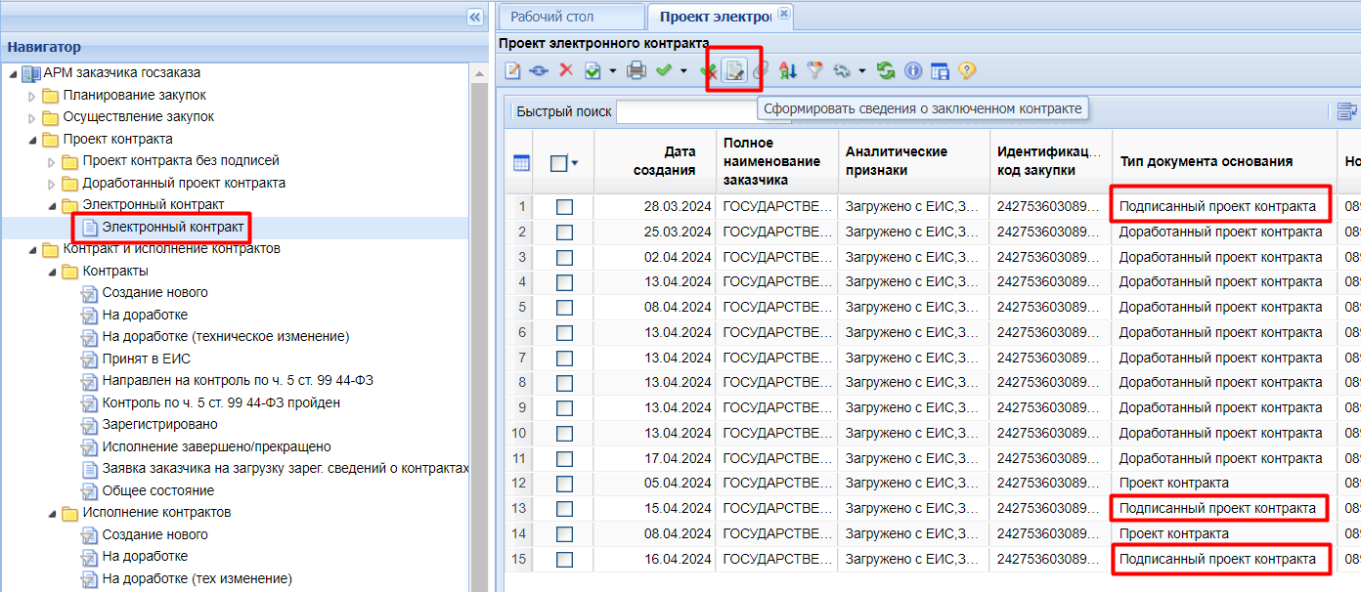
Рисунок 1.1
После этого сведения о контракте можно отправить в ЕИС для включения в реестр государственных контрактов. Действия по прикреплению файлов и отправке документа в ЕИС подробнее описано далее в п.2 и 3 настоящего руководства.
Если возникла необходимость формирования в Системе сведений о заключенном государственном контракте, то заказчик создает документ с «нуля». Сведения о заключённом контракте создаются только при существующем документе «Заявка на закупку» в состоянии «Принятые к исполнению». Заявка на закупку с единственным поставщиком создается заказчиком в общем порядке, при этом указывается Способ определения поставщика «Закупка у единственного поставщика (подрядчика, исполнителя)», и НЕ заполняется поле «Организация, осуществляющая закупку». Таким образом, Заявка на закупку перейдет в фильтр «Принятые к исполнению», минуя этапы согласования.
Системой предусмотрено два способа создания сведений о контрактах.
При способе первом (Рисунок 1.2) необходимо перейти в Навигаторе в папку «Заявки на закупку» (1), в фильтр «Принятые к исполнению» (2), выделить нужную Заявку на закупку (3) и нажать кнопку «Сформировать контракт» (4).

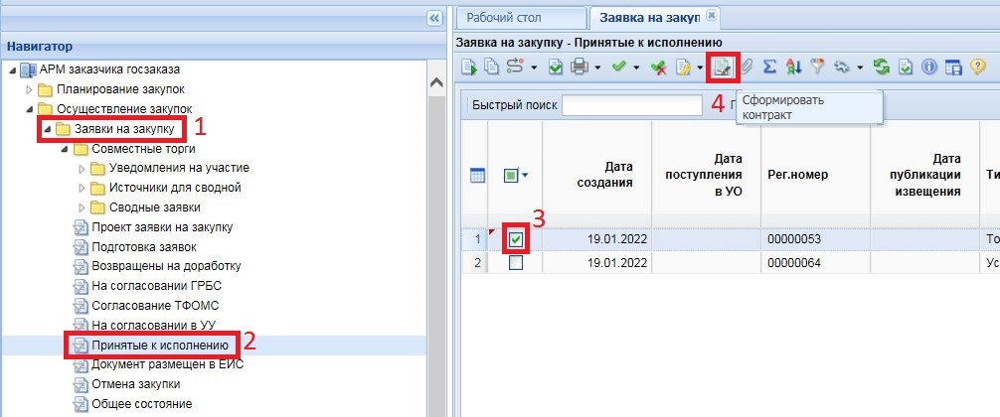
Рисунок 1.2
В результате Система выведет протокол формирования документа (Рисунок 1.3).
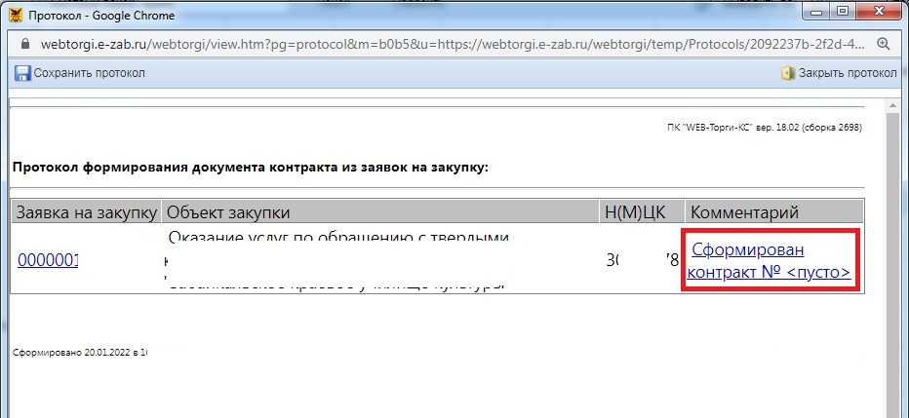
Рисунок 1.3
Сформированные сведения будут доступны в папке «Контракты» в фильтре «Создание нового». Часть полей уже предзаполнена на основании данных Заявки на закупку. Необходимо внести недостающие сведения (поля, обязательные для заполнения, выделены зеленым цветом) по всем вкладкам и сохранить документ.
Для создания документа вторым способом (Рисунок 1.4) в Навигаторе следует перейти к папке «Контракты» в фильтр «Создание нового» (1), нажать кнопку  и выбрать из выпадающего списка один из пунктов (3):
1. [Контракт по части 1 пунктам 26, 33 статьи 93] – для закупок у единственного поставщика (подрядчика, исполнителя) по п. 26, 33 ч. 1 ст. 93;
2. [Сформировать контракты без публикации извещения] – для закупок у единственного поставщика (подрядчика, исполнителя), не предусматривающих публикацию извещения;
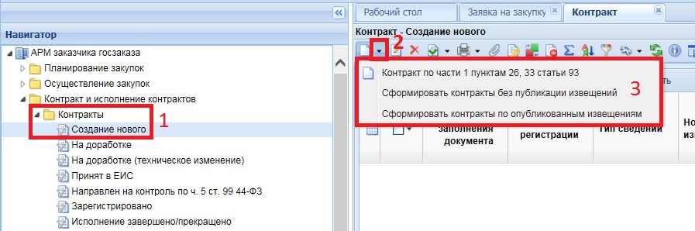
Рисунок 1.4

При выборе действия «Сформировать контракты без публикации извещения» Система выведет окно с перечнем доступных Заявок (Рисунок 1.5). Далее следует выбрать нужную Заявку, выделив ее и нажав кнопку «Запомнить».
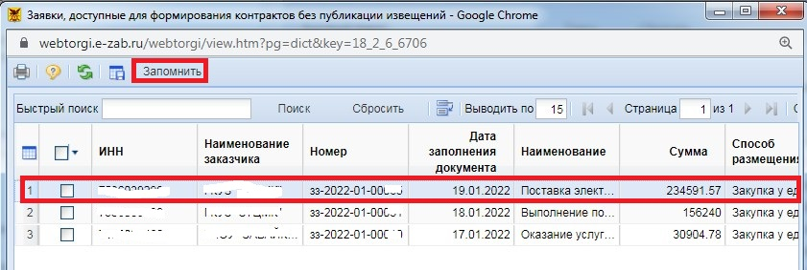
Рисунок 1.5
Оба этих действия предполагают, что при открытии окна документа (сведений) некоторые поля уже предзаполнены. Заказчик заполняет оставшиеся необходимые поля, сохраняет документ и прикрепляет файл, если он не обходим.
При выборе действия «Контракт по части 1 пунктам 26, 33 статьи 93» Система сразу выведет форму для заполнения документа.
В открывшемся окне документа следует заполнить все необходимые поля по всем вкладкам, и сохранить его. Если какие-либо обязательные для заполнения поля были не заполнены, то Система выведет информационное сообщение с указанием этих полей (Рисунок 1.6). Нажатие на наименование поля в окне сообщения переведет к незаполненному полю в документе.
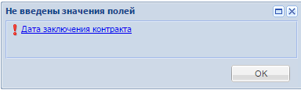
Рисунок 1.6

При заполнении документа стоит обратить внимание на вкладку «Дополнительная информация» (Рисунок 1.7). Если выбран способ обеспечения исполнения контракта – «Независимая гарантия, выданная гарантом в соответствии со статьей 45 Федерального закона» (1), то «Номер реестровой записи реестра независимых гарантий» (2) вводится вручную, а не выбирается из справочника (можно скопировать номер в ЕИС и вставить в поле), номер из 20 символов.
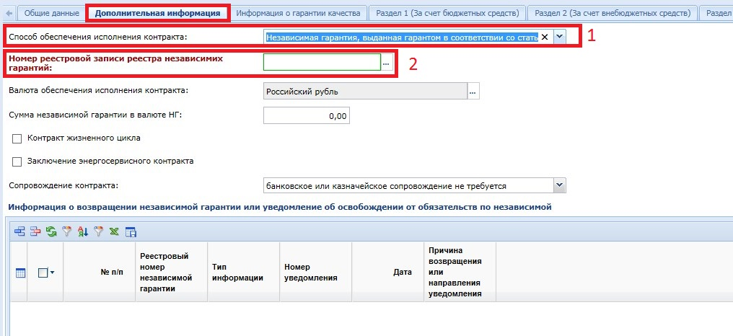
Рисунок 1.7
Значения в полях вкладки ««График финансирования» автоматически заполняются из имеющихся данных документа, из которых они были сформированы (заявка на закупку, лот извещения) (Рисунок 1.8). В случае конкурентного способа определения поставщика цена контракта будет соответствовать цене, предложенной победителем закупки и цена за единицу каждой единицы товара будет рассчитана автоматически на основе коэффициента понижения цены в ходе торгов.
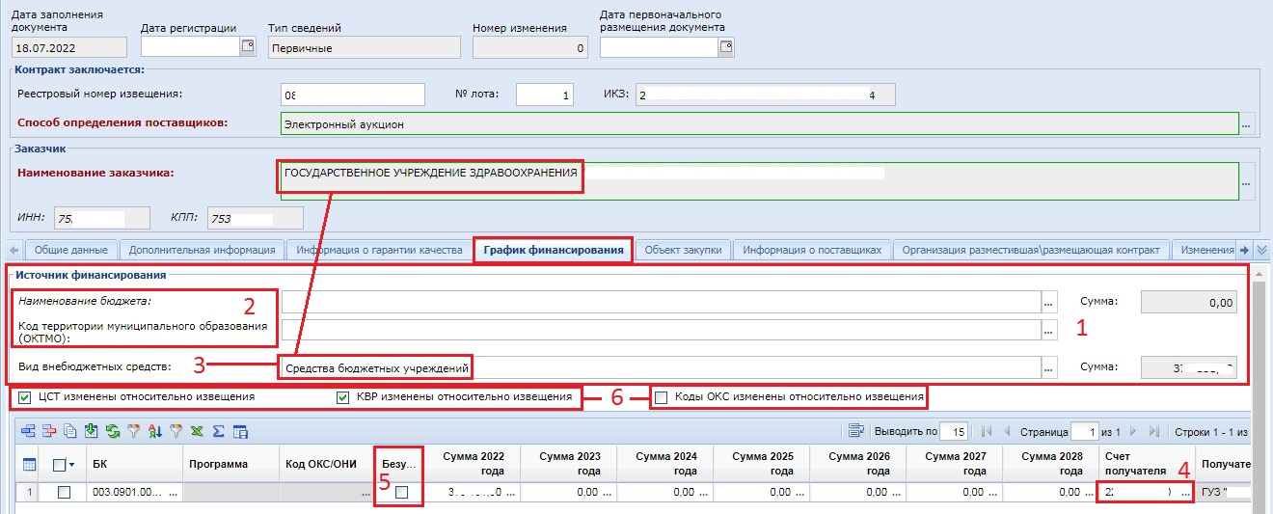
Рисунок 1.8
В блоке полей «Источник финансирования» (1) сумма бюджетных средств заполняется автоматически системой на основе введенных значений финансирования в разрезе КБК в зависимости от типа организации заказчика, заполняющего сведения о заключенном контракта.
Для организаций, имеющих тип "10 - Автономное учреждение", "03 - Бюджетное учреждение", "05 - Унитарное предприятие", "20 - Иное юридическое лицо", всегда заполняется только сумма финансирования за счет внебюджетных средств. Для организаций, имеющий тип, отличный от вышеперечисленных типов, всегда заполняется только сумма финансирования за счет бюджетных средств.
|В соответствии с Бюджетным кодексом РФ и приказом Минфина России от 23.12.2014 136н "О Порядке формирования и ведения реестра участников бюджетного процесса, а также юридических лиц, не являющихся участниками бюджетного процесса", бюджетные/автономные учреждения не являются участниками бюджетного процесса. Следовательно, такие учреждения не являются получателем бюджетных средств. Согласно требованиям Закона 83-ФЗ бюджетные/автономные учреждения получают субсидии на оказание в соответствии с государственным (муниципальным) заданием государственных (муниципальных) услуг (выполнением работ) или иные цели, зачисляют их в доход своей организации, и расходуют согласно поставленным задачам. Аналогичные нормы действуют и для казенных предприятий. На основании вышеизложенного бюджетные/автономные учреждения, казенные предприятия должны отражать информацию о финансировании контракта как внебюджетные средства.|
Если финансирование контракта осуществляется за счет бюджетных средств, то надо заполнить поля «Наименование бюджета» и «Код территории муниципального образования (ОКТМО)» (2) выбором значения из соответствующих справочников.
Если финансирование контракта осуществляется за счет внебюджетных средств, то надо заполнить поле «Вид внебюджетных средств» (3) путем выбора значения из одноименного справочника.
Значение в поле «Счет получателя» (4) заполняется выбором значения из справочника «Лицевые счета», вызываемого по двойному клику в поле «Счет получателя».
Флаг в поле «Безусловность» (5) следует установить в строках БК, по которым планируется выплата аванса по контракту, а также в случае заключения контракта на приобретение квартир по ДДУ во всех строках БК.
Если по одному КБК планируется проведение выплат аванса и выплат по результатам приемки выполненных работ, оказанных услуг, поставленных товаров, то надо добавить копию строки КБК. Для строки с авансом нужно в полях сумм по годам указать величину аванса и установить флаг в поле «Безусловность». Для второй строки КБК нужно указать сумму выплаты за минусом суммы аванса и флаг в поле «Безусловность» устанавливать не надо.
Флаги «ЦСТ изменены относительно извещения», «КВР изменены относительно извещения», «Коды ОКС изменены относительно извещения» (6) доступны для заполнения только для организаций с типом "10 - Автономное учреждение", "03 - Бюджетное учреждение", "05 - Унитарное предприятие", "20 - Иное юридическое лицо". Устанавливаются в случае изменения источника финансирования в контракте относительно указанного КБК в извещении. В случае установки данных флагов ЕИС проверяет на соответствие введенных данных КБК с данными из позиции плана-графика, а не из извещения.
Перед изменением вышеупомянутых значений КБК в контракте необходимо убедиться в наличии требуемых значений в позиции плана-графика закупок. Если таковые значения отсутствуют, то их необходимо добавить в позицию плана-графика закупок перед началом изменения сведений в контракте.
Сведения об исполнении этапов контракта, указываемые во вкладке «График финансирования», в дальнейшем будут отражаться в документе «Исполнение контракта».
Вкладка «Платежные реквизиты» содержит таблицы для заполнения сведений о платежных реквизитах:
- заказчика (Рисунок 1.9). Доступна возможность указания только платежных реквизитов заказчика. Для добавления нового счета нажать на кнопку 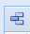 «Добавить строку» (1). Во вновь добавленной строке в поле «Тип сведений» (2) надо выбрать значение из выпадающего списка. В случае выбора значений «Лицевой счет в ФК» или «Лицевой счет в ФО» становится доступным для выбора поле «Лицевой счет» (3). Лицевой счет заполняется выбором значения из справочника банковских реквизитов заказчика (4, 5).
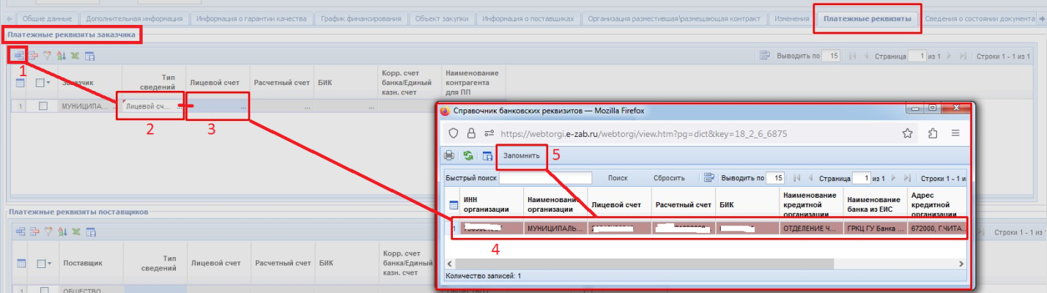
Рисунок 1.9
- поставщика (Рисунок 1.10). Для добавления нового счета также нужно нажать на кнопку «Добавить строку» (1). Во вновь добавленной строке поле «Поставщик» (2)ь заполняется автоматически при условии, что поставщик выбран во вкладке «Информация о поставщиках» (3). В поле «Тип сведений» (4) надо выбрать значение из выпадающего списка. В зависимости от выбранного типа сведений становится активным одно из полей – «Лицевой счет» (5) либо «Расчетный счет» (6). Заполнение поля производится выбором значения из справочника платежных реквизитов (7, 8). Поле «Наименование контрагента для ПП» (9) заполняется автоматически значением, соответствующим краткому наименованию контрагента. Поля «ОКТМО» (10) и Доходная КБК» (11) заполняются в случае заключения контракта с поставщиком, являющимся бюджетным, автономным, казенным учреждением, либо органом власти.
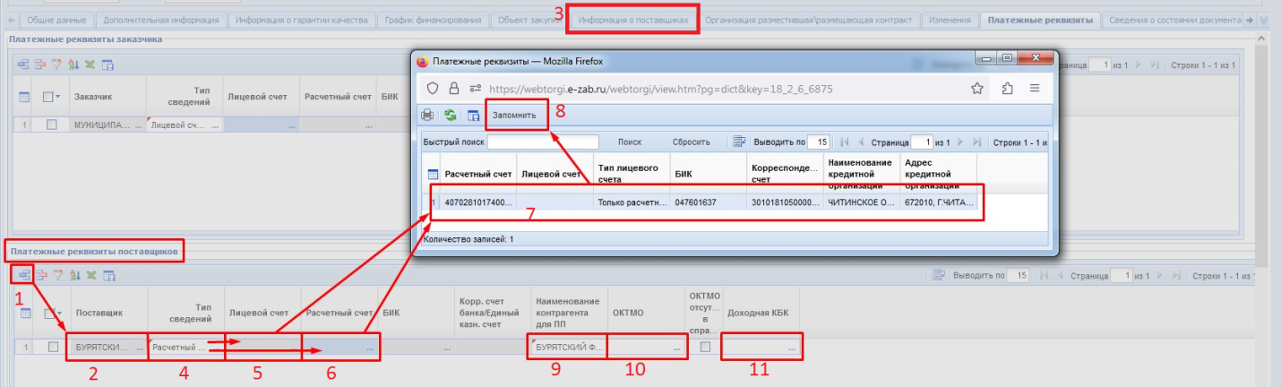
Рисунок 1.10
- платежные реквизиты для перечисления неустоек (штрафов, пени) заполняются в случае если во вкладке «Общие данные» (Рисунок 1.11) установлен флаг в поле «Контрактом предусмотрено удержание суммы неисполненных требований об уплате неустоек (штрафов, пеней) из суммы, подлежащей оплате поставщику (подрядчику, исполнителю)» (1);
- платежные реквизиты для перечисления налогов заполняются, если во вкладке «Общие данные» установлен флаг «Суммы, уплачиваемые заказчиком поставщику (подрядчику, исполнителю), будут уменьшены на размер налогов, сборов и иных обязательных платежей» (2).
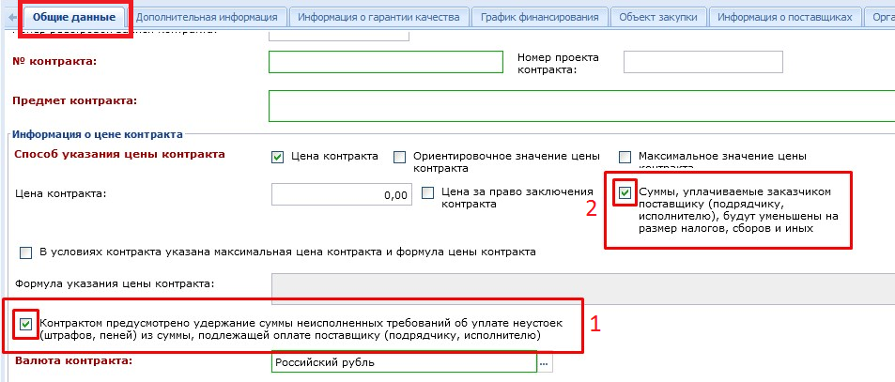
Рисунок 1.11
Если при сохранении появиться ошибка с текстом «Реквизит "Номер проекта контракта" - значение [] не соответствует ожидаемому значению из проекта контракта [08912000006240042000001];», то на вкладке «Общие данные» нужно заполнить соответствующее поле (Номер проекта контракта) номер указать из ошибки (Рисунок 1.12)
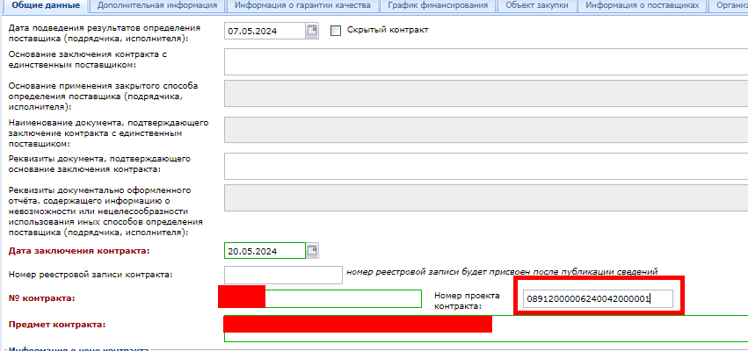
Рисунок 1.12
Если при сохранении появиться ошибка с текстом «Если НЕ УСТАНОВЛЕН признак "Контракт заключен со вторым участником в соответствии с ч. 17.1 ст. 95 44-ФЗ" - все строки продукции извещения должны присутствовать в контракте.» и/ил «Строка продукции контракта № ХХХ не связана со строкой заявки на закупку» то нужно заполнить данные во вкладке «Объект Закупки» (Рисунок 1.13)
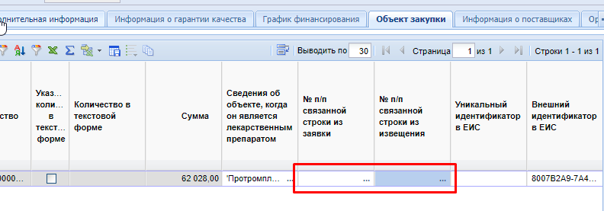
Рисунок 1.13

Прикрепление файлов к документу «Контракт»
Возможность прикрепить, удалить или отредактировать файл существует только в том случае, если документ сохранен и находится в состоянии, в котором доступно его редактирование (Создание нового, На доработке).
К документу могут быть прикреплены файлы произвольного формата. Для этого следует в открытой форме документа нажать кнопку «Прикрепленные файлы» (Рисунок 2.1) (1). Далее в открывшемся окне необходимо нажать кнопку «Добавить..» (2).

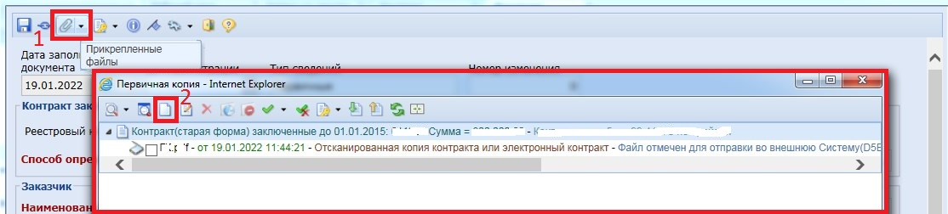
Рисунок 2.1

Откроется окно «Первичная копия» (Рисунок 2.2). Файл добавляется нажатием кнопки  (1). Затем необходимо указать Тип файла (2) из справочника описаний публикуемых файлов (3, 4). Флаг в поле «Отправить файл во внешнюю Систему (ЕИС, ЭТП и т.д.)» (5) установлен по умолчанию. Далее при необходимости прописать комментарий (6) и сохранить прикрепленный файл (7).

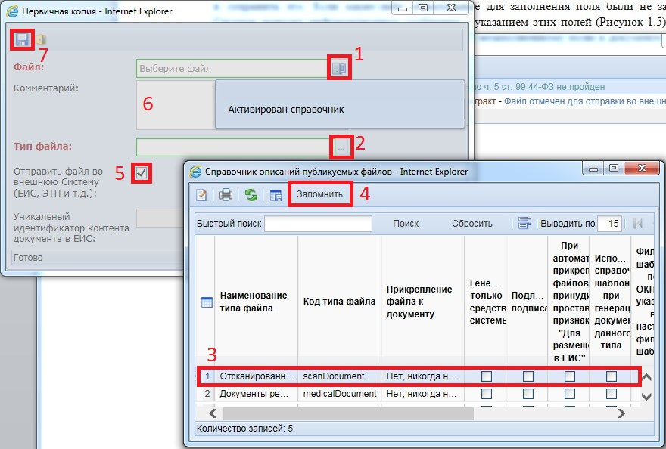
Рисунок 2.2

К документу «Контракт» c единственным поставщиком обязательно должен быть прикреплен хотя бы один документ с типом «Отсканированная копия контракта или электронный контракт».

Отправка сведений о контракте в ЕИС
Для отправки сведений о заключенном контракте в ЕИС (Рисунок 3.1) необходимо выделить требуемый документ (1), нажать кнопку (2) и выбрать из выпадающего списка пункт «Отправить документ в ЕИС» (3).

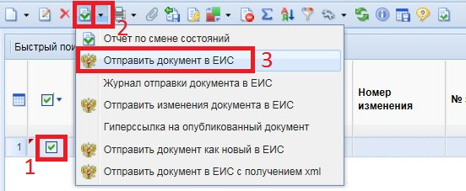
Рисунок 3.1
В случае успешной отправки сведений о контракте в ЕИС документ перейдет в фильтр «Принят в ЕИС». Если документ в ЕИС принят не был, то устанавливается аналитический признак «Ошибка при отправке документа в ЕИС». Как узнать причину отклонения описано в Разделе «Часто задаваемые вопросы» (п. 5.1).

Внесение технических изменений в сведения о контракте

Если возникла необходимость внести изменения в сведения о контракте, то в первую очередь следует определить, какие это изменения. Если нужно исправить, либо указать составные элементы БК, расположенные после первых 20 знаков (КОСГУ, ДопКласс, РегКласс, Услуга, Цель, Программа), а также лицевой счет заказчика, то для этого предусмотрен механизм технического изменения, которое не требует отправки в ЕИС.
Для формирования технического изменения контракта (Рисунок 4.1) необходимо в фильтре «Зарегистрировано» выделить необходимый документ (1) и нажать кнопку «Сформировать техническое изменение» (2).

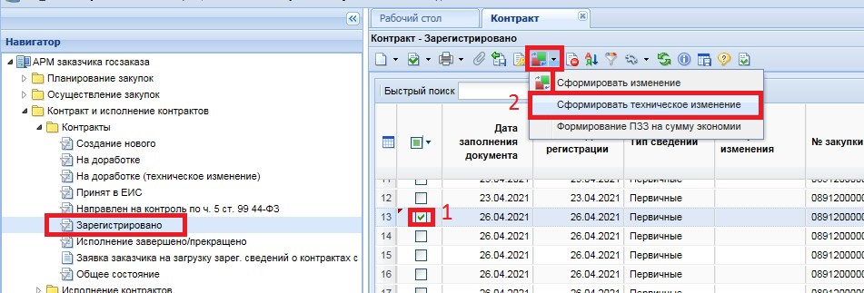
Рисунок 4.1

При этом будет сформирования новая версия сведений о контракте с типом «Измененные» и номер изменения будет увеличен на одно значение. Вновь сформированная версия документа будет доступна для дальнейшего редактирования в фильтре «На доработке (техническое изменение»).
При техническом изменении редактируются данные только во вкладках:
- «Раздел 1 (За счет бюджетных средств)» (1) (Рисунок 4.2);
- «Раздел 2 (За счет внебюджетных средств)» (2). В графе «БК» (3) указываются либо изменяются только составные элементы БК, расположенные после первых 20 знаков (КОСГУ, ДопКласс, РегКласс, Услуга, Цель, Программа). При этом в существующих строках в поле «Сумма» ставится значение 0,00 (то есть строки «зануляются»), а верные КБК вносятся добавлением новых строк, и в них же прописываются соответствующие суммы. В графе «Счет получателя» (4) выбирается лицевой счет заказчика.

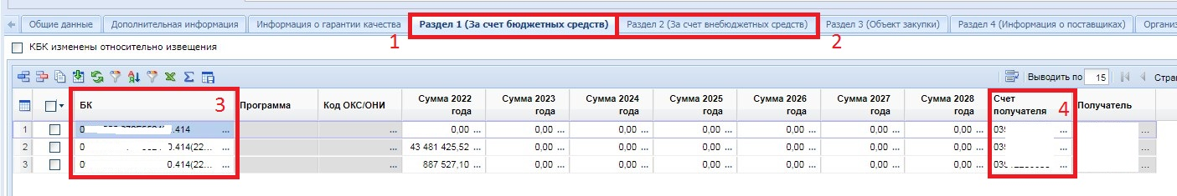
Рисунок 4.2

- Также если в разделе 3 (Объект закупки) (Рисунок 4.3) заполнена графа «Позиция КТРУ ЕИС» (1) и не заполнено «Наименование НКМИ по КТРУ» (2), то ее (Позицию КТРУ) нужно перевыбрать.

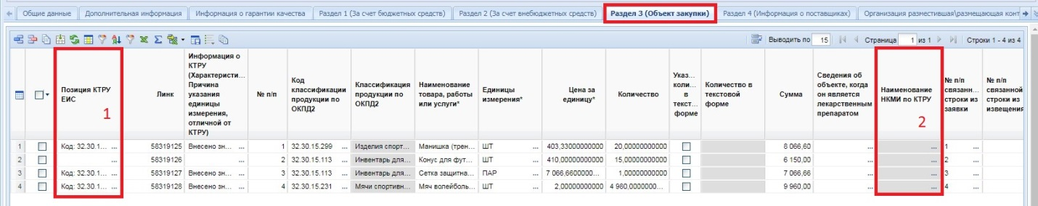
Рисунок 4.3

Другие изменения вносить нельзя.
После внесения технических изменений, документ следует сохранить по кнопке «Сохранить». Сохраненные изменения необходимо зарегистрировать (Рисунок 4.4). Для этого нужно выделить документ (1) и нажать кнопку «Зарегистрировать» (2).

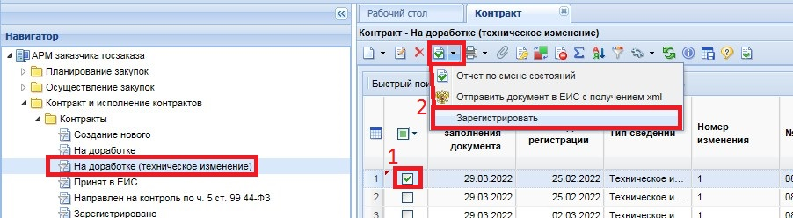
Рисунок 4.4

В результате новая версия сведений о контракте перейдет в фильтр «Зарегистрировано», при этом закроется доступ на редактирование.

Внесение изменений в сведения о контракте с последующей отправкой в ЕИС

Все изменения по заключенным контрактам, за исключением указанных в п.4 настоящего руководства, вносятся строго по кнопке «Сформировать изменение» (Рисунок 5.1).

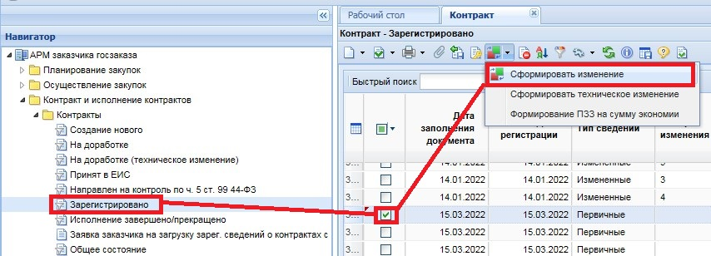
Рисунок 5.1

При этом так же, как и при техническом изменении, создается новая версия документа, которая доступна в фильтре «Создание нового». Внесение таких изменений требует заполнения вкладки «Изменения» (Рисунок 5.2). Из раскрывающегося списка (1) нужно выбрать «Изменение контракта» или «Исправление сведений», в поле «Номер редакции сведений в ЕИС» (2) по умолчанию присваивается номер, увеличенный на одно значение. Также обязательно заполняются поля «Причина изменения условий контракта», «Наименование документа, являющегося основанием изменения условий контракта», «Реквизиты документа, являющегося основанием изменения условий контракта» (3), когда выбран тип изменения – «Изменение контракта» (1), и «Основание для изменений», когда выбрано «Исправление сведений».

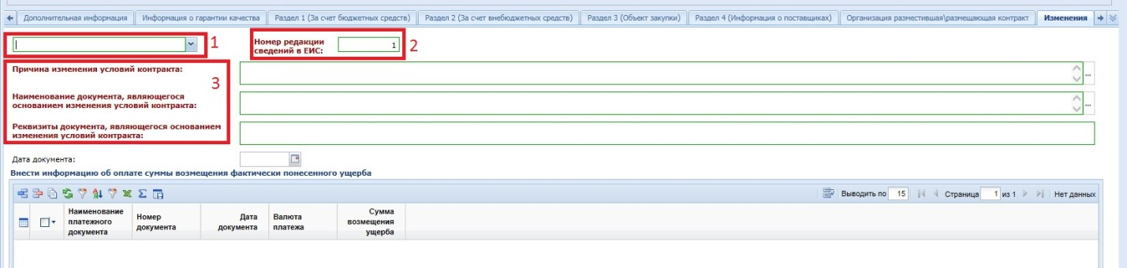
Рисунок 5.2

Кроме того, как и при техническом изменении если в разделе 3 (Объект закупки) заполнена графа «Позиция КТРУ ЕИС» и не заполнено «Наименование НКМИ по КТРУ», то ее (Позицию КТРУ) нужно перевыбрать.
После внесения всех изменений документ нужно сохранить по кнопке «Сохранить», и при необходимости прикрепить файл по кнопке «Прикрепленные файлы».
Далее измененные сведения о контракте отправляются в ЕИС. Действия аналогичны описанным в п. 3 настоящего Руководства.

Внесение изменений в контракт после непрохождения финконтроля

В случае если контракт не прошел финансовый контроль по ч.5 ст. 99 44-ФЗ, то требуется внести исправления в этот же контракт в части выявленных несоответствиям контролирующим органом и повторить отправку документа в ЕИС. Для этого нужно перейти в фильтр «На доработке», исправить все ошибки и сохранить документ.
Для отправки в ЕИС исправленных сведений о контракте можно воспользоваться кнопками «Отправить документ в ЕИС» или «Отправить изменение документа в ЕИС».

